水产学院2025年博士研究生招生选拔工作实施细则

为提高博士研究生生源质量和培养质量、进一步规范博士研究生招生录取工作，根据《集美大学2025年招收攻读博士学位研究生简章》《集美大学招收攻读博士学位研究生工作管理办法》等文件精神，结合学院实际情况，制定实施细则。

**一、招生专业、导师及招生计划**

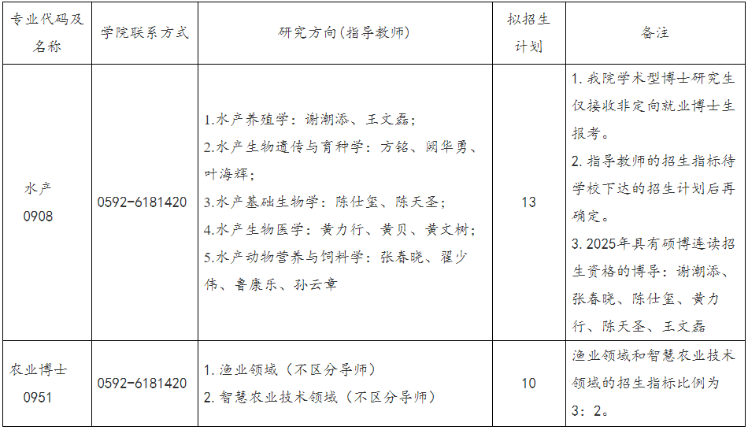

**二、招生方式**

我院2025年学术型博士研究生招生方式有普通招考和硕博连读两种，专业学位博士研究生招生采取普通招考。实行“申请—考核”招生选拔机制。

1. 普通招考：指面向符合报考条件的人员选拔博士研究生的招生方式。

2. 硕博连读：指从我校已完成规定课程学习，成绩优秀，具有较强创新精神和科研能力的在学硕士研究生中择优遴选博士研究生的招生方式。

**三、学术型博士研究生申请条件**

（一）符合《集美大学2025年招收攻读博士学位研究生简章》中规定的申请条件：

1. 以普通招考方式申请博士研究生的基本条件：

（1）拥护中国共产党的领导，具有正确的政治方向，热爱祖国，愿意为社会主义现代化建设服务，遵纪守法，品行端正，身心健康。

（2）硕士研究生毕业，或已获得硕士学位的人员（其中境外获得学位的须出具教育部留学服务中心认证证书）；应届硕士毕业生须在入学前毕业，或取得硕士学位。

（3）至少两名拟报考学科方向内教授（或相当专业技术职务的专家）的书面推荐意见。

（4）现役军人报考博士研究生，按中国共产党中央军事委员会政治工作部有关规定办理。

2. 以硕博连读方式申请博士研究生的基本条件：

除满足1中第（1）、（3）的规定外，考生须为我校在学二年级及以上的全日制非定向学术型硕士研究生，硕士所属学科与拟申请的博士学科相同或相近。

（二）在符合和达到《集美大学2025年招收攻读博士学位研究生简章》规定的申请条件基础上，还应符合和达到下列有关要求：

1.英语水平应符合以下条件之一：

（1）近十年内，曾在英语国家留学满一学年（8～12个月），或公派连续工作一年及以上，并且能提供由我驻外使领馆或国家相关部委级别的派出单位出具的工作证明，或者留学回国⼈员证明。对于留学回国人员证明取消后的留学⼈员，应提供国外院校或科研机构录取材料、国外院校颁发的学位证书或毕业证书、国外院校或科研机构出具的学习进修证明材料，或留学⼈员自愿在教育部留学服务中⼼开具的国外学历学位认证书等可认定留学人员身份和经历的材料，以及留学⼈员护照及签证、出入境信息、回国行程票据等可确定留学⼈员在外留学期限的材料；

（2）参加“全国英语水平考试”PETS-5并达到合格标准；

（3）参加雅思（学术类）、托福考试，成绩达到以下标准：

雅思6分及以上，或者托福（IBT）78分及以上；

（4）大学英语四级470分及以上，或六级考试成绩425分及以上；

（5）提供至少 1 篇以第一作者署名、用英文撰写发表的高质量论文，包括具有国际影响力的国内科技期刊、业界公认的国际科技期刊发表的论文等。论文应于2025年3月10日前正式见刊，或取得DOI号，编辑部论文接收函无效。

2. 科研要求

已获硕士或博士学位两年及以上的申请者需提供以第⼀作者至少在中国科技期刊卓越行动计划入选期刊发表论文1篇或SCI收录论文1篇；论文应于2025年3月10日前正式见刊或取得DOI号，编辑部论文接收函无效。

四、**专业学位博士研究生申请条件**

（一）符合《集美大学2025年招收攻读博士学位研究生简章》中规定的申请条件：

（1）拥护中国共产党的领导，具有正确的政治方向，热爱祖国，愿意为社会主义现代化建设服务，遵纪守法，品行端正，身心健康。

（2）硕士研究生毕业，或已获得硕士学位的人员（其中境外获得学位的须出具教育部留学服务中心认证证书）；应届硕士毕业生须在入学前毕业或取得硕士学位。

（3）至少两名拟报考专业领域内教授（或相当专业技术职务的专家）的书面推荐意见。

（4）现役军人报考博士研究生，按中国共产党中央军事委员会政治工作部有关规定办理。

（二）在符合和达到《集美大学2025年招收攻读博士学位研究生简章》规定的申请条件基础上，还应符合和达到下列有关要求：

1.申请者英语水平应符合以下条件之一：

（1）近十年内，曾在英语国家留学满一学年（8～12个月）或公派连续工作一年及以上，并且能提供由我驻外使领馆或国家相关部委级别的派出单位出具的工作证明或者留学回国人员证明。对于留学回国⼈员证明取消后的留学⼈员，应提供国外院校或科研机构录取材料、国外院校颁发的学位证书或毕业证书、国外院校或科研机构出具的学习进修证明材料或留学⼈员自愿在教育部留学服务中心开具的国外学历学位认证书等可认定留学⼈员身份和经历的材料，以及留学人员护照及签证、出入境信息、回国行程票据等可确定留学⼈员在外留学期限的材料；

（2）参加“全国英语水平考试”PETS-5考试 ，并达到合格；

（3）参加雅思（学术类）、托福考试，成绩达到以下标准：

雅思5.5分及以上，托福（IBT）60分及以上；

（4）大学英语四级合格及以上；

（5）提供 1 篇以第一作者署名、用英文撰写发表的高质量论文，包括具有国际影响力的国内科技期刊、业界公认的国际科技期刊发表的论文，或者在国际顶级学术会议上进行报告的论文等。论文应于2025年3月10日前正式见刊或取得DOI号，编辑部论文接收函无效。

2.科研要求

已获硕士或博士学位两年及以上的申请者，需提供下列成果之一：

（1）以第一作者至少在北大中文核心刊物及以上发表论文不少于1篇，或SCI、EI收录论文不少于1篇；

（2）以第一发明人获得授权国家发明专利至少1件；

（3）其他创新性成果，经学院教授委员会和招生领导小组认定符合要求。高质量论文应于2024年3月10日前正式见刊，或取得DOI号，编辑部论文接收函无效。

**五、报名**

**（一）硕博连读考生报名程序**

1. 报名分三个步骤：步骤一，填写《集美大学2025年硕博连读研究生报考申请表》，并上交相关申请材料；步骤二，学院组织选拔考核；步骤三，拟获得硕博连读资格的考生网上报名，并缴纳报名费。

2. 提交申请材料：考生应在2024年12月31日前，将以下材料按顺序整理，并上交到水产学院科研办公室（吴迪楼603办公室）。材料务必真实、完整，如因材料问题影响报考，责任由考生自负。

①《集美大学2025年硕博连读研究生报考申请表》；

②《专家推荐书》2份 (两位教授级专家各1份) ；

③《硕士学位课程学习成绩单》；

④二代身份证、学生证复印件各1份；

⑤《思想政治情况表》；

⑥《发表或出版论文、著作、教材和科研成果目录》（包含其他能证明考生科研能力和水平的材料，包括学位论文、参与科研、专利注册、获奖情况等）及成果复印件（原件备查）；

⑦外语水平证明材料原件和复印件（原件备查）；

⑧报考自述（含报考理由和学习规划，1000字以内）。

3.申请材料审核及综合考核

学院将于2025年1月8日前，对所有申请材料进行初审，组织合格考生进行综合考核后，公示拟获得硕博连读资格的考生名单。拟获得硕博连读资格的考生，请于2025年1月12日前，登陆中国研究生招生信息网http://yz.chsi.com.cn，选择“博士网报”，进行注册并填报报名信息，上传照片，生成并打印（双面打印）《博士学位研究生网上报名信息简表》（须签字盖章）2份，交至学院科研办公室（吴迪楼603办公室）。

4. 报名费

报名费：160元/人。

拟获得硕博连读资格的人员，请于2025年1月15日至2025年1月20日通过以下方式缴纳报名费：

①登陆校园统一支付平台缴费（电脑端），网址[http://cwctyjf.jmu.edu.cn](http://cwctyjf.jmu.edu.cn/)；

②通过“集美大学财务处”微信公众号缴费， 进入“我的财务”—“校外人员校外支付”菜单缴纳有关费用。

报考人员的用户名为身份证号，初始密码为JMU@身份证后六位。

**（二）普通招考考生报名程序**

1. 报名分三个步骤：步骤一，网上报名；步骤二，寄（送）相关报名材料；步骤三，申请材料审核合格后，缴纳报名费。

2.网上报名时间：2025年1月1日至2025年2月28日；网上报名流程：登陆中国研究生招生信息网http://yz.chsi.com.cn，选择“博士网报”，进行注册并填报报名信息，上传照片，下载相关表格。

3.寄（送）申请材料。网上报名完成后，考生应在2025年3月10日前将以下材料，按顺序整理，并通过EMS寄送至我院（地址：福建省集美区印斗路43号集美大学水产学院科研办公室，邮编：361021，联系电话：0592-6181420，收件人：翁老师）。材料务必真实、完整，如因材料问题影响报考，责任由考生自负。

（1）硕士研究生毕业，或已获得硕士学位的考生

①通过网上报名系统打印的《博士学位研究生网上报名信息简表》（双面打印，须签字盖章）；

②《专家推荐书》2份(两位教授级专家各1份)；

③学位证书复印件。《硕士学位证书》、《硕士学位课程学习成绩单》、《学士学位证书》(无学士学位者除外)的复印件各1份；

④学历证书复印件[硕士学历教育者提供硕士、本科(或专科)毕业证书；非硕士学历教育者提供本科毕业证书]和教育部学历证书电子注册备案表；

⑤二代身份证复印件1份；

⑥《思想政治情况表》；

⑦《发表或出版论文、著作、教材和科研成果目录》（包含其他能证明考生科研能力和水平的材料，包括学位论文、参与科研、专利注册、获奖情况等）及成果复印件（原件备查）；

⑧外语水平证明材料原件和复印件（原件备查）；

⑨报考自述（含报考理由和学习规划，1000字以内）。

（2）应届硕士毕业生考生

①通过网上报名系统打印的《博士学位研究生网上报名信息简表》（双面打印，须签字盖章）；

②《专家推荐书》2份(两位教授级专家各1份)；

③《硕士学位课程学习成绩单》；

④教育部学籍在线验证报告或培养单位研究生管理部门(研究生院(部、处))出具的应届硕士毕业生在读证明1份；

⑤二代身份证、学生证复印件各1份；

⑥《思想政治情况表》；

⑦《发表或出版论文、著作、教材和科研成果目录》（包含其他能证明考生科研能力和水平的材料，包括应届硕士毕业生硕士论文开题报告、参与科研、专利注册、获奖情况等）及成果复印件（原件备查）；

⑧外语水平证明材料原件和复印件（原件备查）；

⑨报考自述（含报考理由和学习规划，1000字以内）。

4. 申请材料审核

学院根据招考要求，于2025年3月21日前完成考生申请材料的审核，并公布初审合格名单。

5. 报名费

报名费：160元/人。

初审合格人员请于2025年3月25日至2025年3月31日，通过以下方式缴纳报名费：

①登陆校园统一支付平台缴费（电脑端），网址[http://cwctyjf.jmu.edu.cn](http://cwctyjf.jmu.edu.cn/)；

②通过“集美大学财务处”微信公众号缴费， 进入“我的财务”—“校外人员校外支付”菜单缴纳有关费用。

报考人员的用户名为身份证号，初始密码为JMU@身份证后六位。

6. 综合考核

学院将于2025年4月28日前，完成对审核合格考生的综合考核。

**六、选拔录取程序**

学院将对初审合格的考生进行①申请材料审查和科研创新能力评价；②综合考核；③思想政治素质和品德考核、身心健康状况考核。

1.申请材料审查和科研创新能力评价:通过考生提交的材料对考生的科研创新能力进行评价，达到基本条件的，赋分100分。计入考核总成绩(占10%)。

2.综合考核：包括外语水平、专业基础、综合能力，考核内容比重如下。满分100分。计入考核总成绩(占90%)。

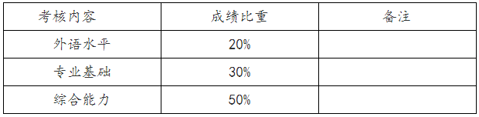

综合考核成绩=外语水平×20%+专业基础×30%+综合能力×50%

3.思想政治素质和品德考核、身心健康状况考核不作量化评价，不合格者不能录取。

注：每位考生面试时间原则上不少于20分钟。综合考核低于60分者，为不合格。

考核总成绩=报考材料评审成绩×10%+综合考核成绩×90%

**七、录取规则**

1. 学院根据考核总成绩和招生计划进行录取。

**1.1学术型博士研究生的录取**

以考生的考核总成绩，在所报考导师中独立排序，按考核总成绩从高到低，师生双向选择，依次确定拟录取名单；未进入拟录取名单的考生，首先在同一研究方向内申请调剂，其次申请跨方向调剂。两轮调剂均按综合考核成绩从高到低排序，确定拟录取名单。若不申请同一研究方向调剂的，视同放弃所有调剂资格。

考核总成绩成绩相同者，按以下优先顺序确定拟录取名单：a、应届毕业生；b、英语六级成绩由高到低；c、英语四级成绩由高到低；d、论文或其他创新性成果水平高低（由学院招生领导小组会议研究确定）。

**1.2专业学位博士研究生的录取**

根据学校下达的招生计划数，以考生的考核总成绩从高分到低排序，师生双向选择，确定拟录取名单。

考核总成绩相同者，按以下优先顺序确定拟录取名单：a、国家发明专利（第一发明人）；b、英语六级成绩由高到低；c、英语四级成绩由高到低；d、论文或其他创新性成果水平高低（由学院招生领导小组会议研究确定）。

1.3确定拟录取名单后，在学院网站公示5个工作日。

2.如有考生放弃拟录取资格，或招生计划动态调整，按以上规则递补录取。

3. 取得拟录取资格的考生，自行前往具有二级甲等资质以上的医院进行体检（体检报告有效期以考核时间为准，三个月内有效），并按学院要求提交体检报告单，学校将根据体检标准进行核查，并在考生录取报到后，组织复查。

4.学院公示结束后，将初定的拟录取名单提交招生办公室复审，由招生办公室将拟录取名单提交学校招生工作领导小组审核，并公示，公示时间不少于10个工作日。公示结束后，拟录取名单报相关主管部门进行政策复审。

**八、其他事项**

1.本细则由学院博士研究生招生工作领导小组负责解释，其他未尽事宜请参照《集美大学招收攻读博士学位研究生工作管理办法》（试行)的通知(集大招〔2024〕6号)。

2.学院咨询联系方式：0592-6181420；学院监督电话：0592-6181054。